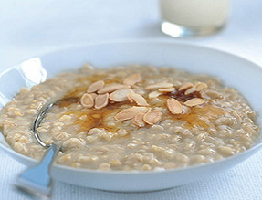

ЯНАО, г. Надым, МОУ «Гимназия г. Надыма»

Каша и ее значение в здоровом питании человека.

«КАША - РАДОСТЬ НАША»

Работу выполнила: ученица 4 а класса

Половодова Софья Евгеньевна
Муниципального образовательного учреждения
«Гимназия г. Надыма»

Руководитель:

Карамчакова Светлана Анатольевна

учитель начальных классов МОУ «Гимназия г. Надыма»

Содержание

 | ВВЕДЕНИЕ………………………………………………………………………… | 3
 | ГЛАВА 1. ОСНОВНАЯ ЧАСТЬ.............................................................................. | 4
 | 1.1.Обзор литературы ............................................................................................. | 4
 | 1.1.1. Из далёкого прошлого.................................................................................... | 4
 | 1.1.2. Виды каши, значение и калорийность продукта.......................................... | 5
 | ГЛАВА 2. ПРАКТИЧЕСКАЯ ЧАСТЬ..................................................................... | 8
 | 2.1. Изучение места каши в пищевом рационе младших школьников................ | 8
 | 2.2. Составление собственного рациона с использованием каш и разработка рекомендаций.  Изучение влияния завтрака на успеваемость и самочувствие детей…………... | 11
 | ЗАКЛЮЧЕНИЕ…………………………………………………………………..... | 12
 | СПИСОК ЛИТЕРАТУРЫ…………………………………………………....……. | 14
 | Приложение .......................................................…………………………………... | 14

«Про кашу не забудешь –здоровым будешь»
Русская пословица
ВВЕДЕНИЕ
Своё исследование я решила начать потому, что повзрослев изменила отношение к своему питанию. Одно из главных воспоминаний детства — это каша! В первую очередь меня мучил вопрос: «Почему на завтрак в детском возрасте мама просто заставляла меня есть кашу, которую я так не любила?». Я уверена, что моя мама мне плохого не желала. Она говорила, что кашу есть полезно, что каша помогает вырасти сильной и здоровой. Все взрослые убеждены, что каша является основой здорового питания каждого ребенка. А дети почему-то не разделяют этого восторга. Вспоминаю, как уговаривали меня дома: «Еще одну ложку за бабушку!». Или в детском саду: «У кого тарелка не будет чистой, не пойдет на прогулку!». Вот я и задумала разобраться в этом вопросе. Чем же полезна каша для детского растущего организма?
В наш век с его безумно стремительным ритмом многие люди часто вынуждены питаться быстро, на ходу, бутербродами и чипсами, заменяя себе полноценное питание и нанося тем самым вред своему здоровью. Одним из важных элементов полноценного питания являются каши.
Каши очень полезный продукт питания. В них содержатся витамины необходимые для роста и развития человека. Так же каши являются традиционным блюдом русской кухни
Само слово "каша" в древнем значении означает кушанье, приготовленное из растёртого зерна. В давние времена кашу готовили в русской печи в глиняных горшках, и без неё не обходилось ни одно праздничное застолье – свадьба, рождественские праздники, рождение ребёнка, крестины.
И сегодня для многих людей каша, хотя и остаётся традиционной пищей на завтрак, но популярность её падает. Почему именно кашу нужно есть хотя бы несколько раз в неделю, потому что именно крупы являются богатым источником полезных веществ.
Основные достоинства каш в том, что после тепловой обработки содержащийся в крупах белок хорошо усваивается организмом. Помимо этого, в крупах содержится много углеводов, что делает их хорошим источником энергии на протяжении всего дня.
Кроме того, в крупах содержится много клетчатки, которая способна очищать организм от продуктов жизнедеятельности, излишних жиров и "шлаков".
С учетом выше сказанного нами была поставили следующая цель - изучение полезных свойств каш и их роль в пищевом рационе учащихся начальных классов.
Объектом данного исследования явилась каша, как продукт питания учащихся начальных классов.
Предметом –пищевая ценность каши для учащихся начальных классов.
Гипотеза – потребление каши влияет на рост и развитие ребенка.
Исходя из цели, были сформулированы задачи исследования:
1.Проследить историю и роль каши в культуре человека.
2. Изучить полезные свойства каши.
3. Разработать и провести анкетирование с целью выявления популярности каши в рационе сверстников.
4.Проанализировать полученные данные.
5.Составить рекомендации.

Методыисследования:
- Теоретический - анализ литературы по данной теме.
- Диагностирование (анкетирование).
- Количественный и качественный анализ полученных результатов исследован
ГЛАВА 1. ОСНОВНАЯ ЧАСТЬ
1.1. Обзор литературы
1.1.1. Из далёкого прошлого
Кто же не знает детское стихотворение, которое нам читали, когда мы были совсем маленькими:
«Сорока - белобока
Кашу варила,
Ребят созывала
Про кашу слушать
Да кашу кушать».
Каша - кушанье из крупы на молоке или воде - была любимым блюдом славян. Каша - одно из самых распространенных русских блюд, второе после щей. Самое слово каша в древнем его значении, означает кушанье, приготовленное из растертого зерна. Длительное время каша была общеславянским обрядовым блюдом. Кашу приносили в жертву богам земледелия и скотоводства. Так, у индусов был обычай кормить ячменной кашей бога скота Пушана, почему он и носит название "кашеед". Римляне в день рождения ребенка приготовляли особенную кашу. Древние германцы в праздник так же готовили и ели специальную кашу.
На Руси каша составляла необходимую принадлежность свадебного пира, рождественских праздников, родин, крестин и похоронного обряда, чему имеются документальное свидетельство. В 14-15 вв. вошла в употребление рисовая каша. Готовили и зеленую кашу из недозрелой ржи. Из ячменя делали крупу трех видов - перловую крупную (крупные зерна), ячневую (совсем мелкую, как манная). Ячневые каши были любимым кушаньем Петра I. Широко были распространены полбенная каша из полбы. Полбой на Руси называли колосовое растение, среднее между пшеницей и ячменем. Она считалась грубой, но питательной, поэтому предназначалась главным образом для самых бедных (такой кашей кормил поп, работника Балду, в сказке А.С. Пушкина «Сказка о попе и о работнике его Балде»).
Русская национальная кухня также известна своими кашами. Казалось бы, каша не является праздничным блюдом. Однако в России каши всегда готовили вкусно и разнообразно. Даже на обеде в честь коронации Николая II в 1883 году гостям была подана ячневая каша, еще Петром I объявленная «любимой романовской». Для того чтобы «облагородить» царскую любимицу ячневую крупу в 19 веке даже переименовали в «перловую» (от слова «pearl» – «жемчуг).
Позднее кашу готовили при коллективных работах, когда работали артелью. Поэтому впоследствии артель стала синонимом каши. "Мы с ним в одной каше", что означало - в одной артели, в одном отряде, в одном коллективе.

1.1.2. Виды каши, значение и калорийность продукта
Каша – это полезный, питательный, вкусный и недорогой продукт. Очень полезно есть на завтрак каши. Начиная день с каши - вы насыщаете организм полезными веществами. В кашах содержится в необходимом количестве и нужном для человека соотношении железо, медь, цинк, белки, а также витамины группы В, РР. Каши из разных круп также богаты клетчаткой. Клетчатка оказывает положительное воздействие на желудочно-кишечный тракт, она улучшает работу кишечника, способствует выведению ненужных веществ из организма, нормализует обмен веществ. Каша помогает быть в хорошем настроении. Согласно результатам проведенных исследований, люди, которые регулярно едят утром кашу, способны лучше противостоять стрессам и находятся в хорошей физической форме в сравнении с теми, кто кашу не ест.
Это, что касается общих витаминов, которые содержатся во всех кашах. Но существуют также и другие витамины, которыми славится каждая каша в отдельности.
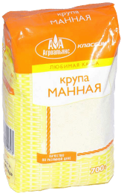
КАША МАННАЯ
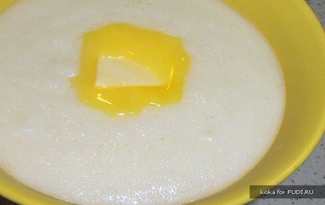
Манная каша для многих настоящее лакомство. Многие взрослые люди помнят это блюдо с детства. Кому-то оно нравилось, другие испытывали от него только отвращение. Манка - это не крупа, а пшеничная мука твердых сортов пшеницы крупного помола. Эта мука испокон веков считалась дорогой и очень редкой на Руси. В манной крупе много крахмала и белка. В ней много витаминов: Е и В1, В2, В6, РР, а также калия и железа. При этом манная каша содержит мало клетчатки. Блюда из манной крупы широко используются при болезнях ЖКТ, при инфаркте миокарда и других заболеваниях, при которых требуются щадящие диеты с легко переваривающимися блюдами.

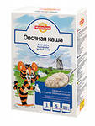
КАША ОВСЯНАЯ
Овсяная каша — самая питательная из каш, считается калорийной. Она обладает обволакивающим эффектом. Овсянка очень полезна при заболеваниях желудка: гастрите, язве желудка и т.д. Клетчатка, содержащаяся в овсяной каше, способствует хорошему пищеварению. Кроме того, овсяная каша способна понижать уровень холестерина. Каждое утро взрослые и дети на завтрак употребляют геркулесовую кашу, калорийность которой позволяет свободно обходиться без дополнительного принятия пищи до самого обеда.
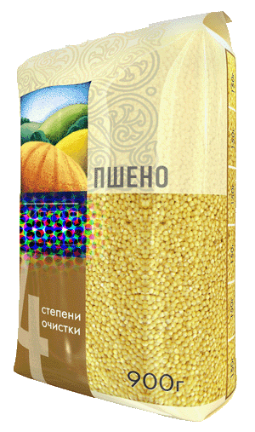
КАША ПШЕННАЯ
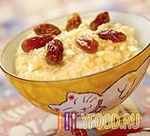
Это блюдо очень полезно для здоровья. Известно, что при нарушениях сердечной деятельности полезны продукты, содержащие калий. Ценным источником калия является, в частности пшено и каша, которую из него готовят. В пшене так же много витаминов группы В, кроме того эта каша — просто кладезь микроэлементов. Вещества, содержащиеся в пшенной каше, препятствуют отложению жира в организме, что важно для тех, кто следит за своим весом. Пшенная каша выводит из организма излишки жиров, минеральных солей
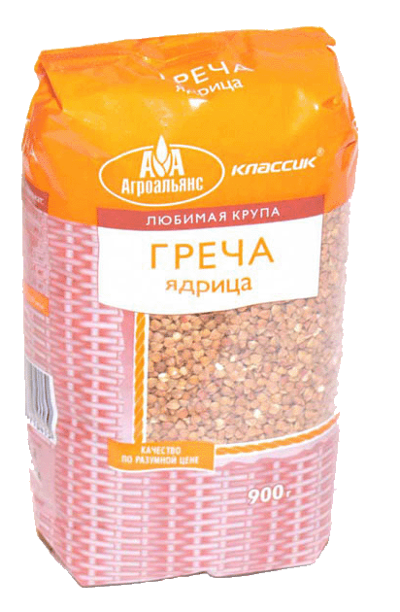
КАША ГРЕЧНЕВАЯ
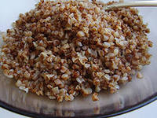
Гречневая каша всегда считалась самой почитаемой из всех круп. Она имеет великолепный вкус и высокую питательную ценность. Гречневая каша богата фосфором, калием, марганцем, кальцием, железом, магнием. Кроме того, она содержит витамины группы В, а также легкоусвояемые белки. Употребление гречки служит мерой профилактики сердечно-сосудистых заболеваний.Эта каша помогает справиться с гипертонией, отеках, заболеваниях печени. Гречка нормализует деятельность кишечника, налаживает пищеварение, способствует выведению из организма избыточного холестерина. Словом, не каша, а настоящая мини-аптека, приготовленная для нас природой.
КАША РИСОВАЯ
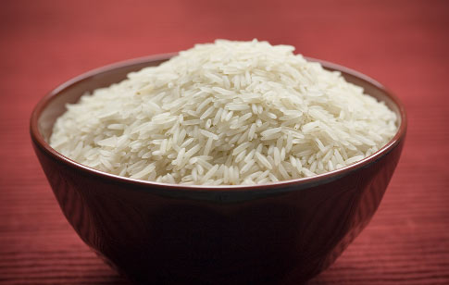
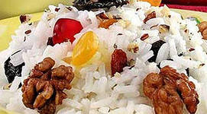
Среди круп рис занимает первое место по содержанию высококачественного крахмала и биологической ценности белка. К тому же в нем есть богатый набор витаминов - B1, В2, В6, РР, Е и участвующая в кроветворении фолиевая кислота, которая является важным средством профилактики малокровия. Рисовая каша очень полезна при заболеваниях органов пищеварения. При расстройстве желудка и поносах хороший эффект дает слизистый рисовый отвар. В народной медицине такой отвар с добавлением мяты и репчатого лука применяется и как потогонное средство. Она отличается приятным вкусом, кроме того это одна из самых низкокалорийных каш. Каша очень легко усваивается, поэтому она часто входит в состав различных диет.
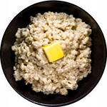
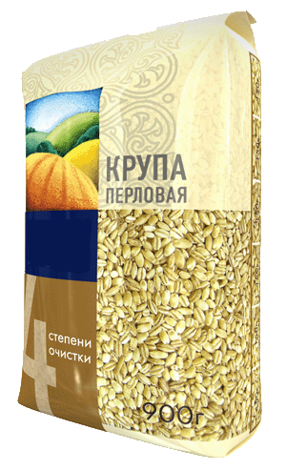
ПЕРЛОВАЯ КАША
(из ячменя, ещё её называют ячневой или ячной) не случайно называется перловой (от слова перл, перло – жемчуг) – это самая полезная каша для желудочно-кишечного тракта и печени.. Перловка способствует нормализации обмена веществ. Кроме того, эта каша рекомендована в качестве профилактики малокровия. Перловая и ячневая каши похожи. Их можно назвать кашами красоты. Они нормализуют обмен веществ, очищают организм от токсинов, поскольку содержат много клетчатки. Перловая и ячневая каши малокалорийны, но отлично насыщают организм и заряжают энергией. Еще они полезны для роста волос, укрепления костей и зубов.
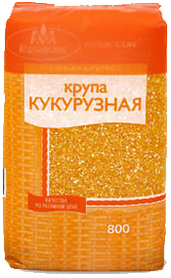
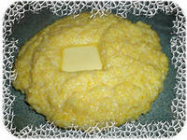
КАША КУКУРУЗНАЯ
Кукуруза полезна, питательна, богата витаминами и обладает главным достоинством – снижает брожение в кишечнике. В составе кукурузной крупы находятся витамины группы В, витамины Е, РР и провитамин А (каротин).Кукурузная крупа содержит много микроэлементов, особенно кремния, который положительно влияет на зубы. Благодаря высокому содержанию клетчатки, кукурузная крупа способствует выведению из организма человека токсинов и радионуклидов, а также очищению кишечника от продуктов распада. Крупа из кукурузного зерна считается крупой не вызывающей никаких аллергических реакций, поэтому рекомендована для детского питания.
ГЛАВА 2. ПРАКТИЧЕСКАЯ ЧАСТЬ

2.1. Изучение места каши в пищевом рационе младших школьников
С целью изучения роли каши в пищевом рационе школьников младших классов нами была разработана и проанализирована анкета (приложение №1). В исследовании принимали участие учащиеся 1-х - 4-х классов в количестве 37 человек, в возрасте от 7 до 11 лет.
Получилась очень интересная для нас информация. Обратите внимание на диаграмму (рис 1).

Рис. 1. Каждое утро ли ты завтракаешь?

Анализ результатов исследования показал, что 86% детей младших классов МОУ Гимназия в г. Надыме завтракают каждое утро, 11% - не успевают завтракать и 3 % всех опрошенных школьников отказываются от завтраков вообще. Ведь наше самочувствие в течение всего дня зависит именно от того, что мы едим утром. Завтракать нужно обязательно. Люди, которые и кусочка еды не могут впихнуть в себя с утра, наиболее подвержены заболеваниям желудочно-кишечного тракта, сердечно-сосудистой системы, стрессам, снижению способности организма противостоять болезням. К тому же, люди, которые не завтракают, к обеду чувствуют просто зверский голод, поэтому съедают в два раза больше обычного.Поэтому важность правильного завтрака, прежде всего, заключается в том, что его нельзя пропускать. Лучшее время для приема пищи для человека – это спустя полчаса после подъема. У школьников, которые отказываются питаться по утрам – снижается успеваемость и ухудшается память, вследствие того, что через час после начала занятий они уже не могут думать ни о чем, кроме как бы поесть. Такие дети менее активны, так как им не откуда восполнить нехватку сил, и чаще подвержены заболеваниям. Вряд ли кто то из моих одноклассников захочет быть среди отстающих. Соотношение между белками, жирами и углеводами должно быть 1:1:4
Рекомендуемая калорийность рациона школьника:
7-10 лет – 2300 ккал.
11-13 лет (мал.) – 2700 ккал.
11-13 лет (дев.) – 2450 ккал.
14-17 лет (мал.) – 2900 ккал.
14-17 лет (дев.) – 2600 ккал.
Изучив состав завтрака (рис. 2), установили, что каша и напиток входит в ежедневный завтрак 42% детей, жареная пища - 6%, 8% школьников едят йогурт, 36% - бутерброд с напитком, а 8% опрошенных вообще с утра только пьют напиток.

Рис. 2. Составляющие завтрака

Сегодня яичницы и бутерброды стали намного популярнее традиционных каш, однако не стоит пренебрегать ими, потому что утренний прием пищи должен быть полезным для здоровья. Как видим, многие ребята едят бутерброды или только пьют напиток вместо нормального завтрака. А это первые шаги к заболеванию органов пищеварения. Школьники, получающие правильное питание - ежедневный полноценный, сытный завтрак, лучше учатся и реже страдают от избыточного веса, чем те, что пренебрегают утренней трапезой.
На вопрос "Полезны ли каши?" 97% школьников однозначно ответили "Да", но при этом едят кашу лишь 42% детей среди всех опрошенных (рис. 3).

Рис. 3. Полезны ли каши для организма?

Мне захотелось узнать, а как часто едят кашу эти 42% ребят? (рис. 4). Эта статистика оказалась печальной, потому что из них лишь 36% детей едят кашу каждый день, 28% - 2-3 раза в неделю, 14% - 1 раз в неделю, а 22% - вообще только 1 раз в месяц. Именно поэтому так много детей болеют гастритом, а также у них нередко возникают проблемы с учебой, так как с самого утра они не получает необходимую дозу энергии и сил, чтобы учиться и расти.

Рис. 4. Как часто ты употребляешь кашу?
Проанализировав ответы на вопрос «Какую кашу ты предпочитаешь?», на первом месте оказалась манная, на втором – рисовая и гречневая, на третьем - кукурузная, на четвертом -овсяная (рис 5).

Рис. 5. Какую кашу ты предпочитаешь?
И так, 27% школьников отдают предпочтение манной кашей. Из проведенного исследования можно сделать вывод, что каши присутствуют в рационе гимназистов.
Другие каши не вошли в число любимых у учащихся начальных классов МОУ Гимназия в г. Надыме, но хочется надеяться, что они все же присутствуют в их рационе питания.
2.2. Составление собственного рациона с использованием каш и разработка рекомендаций. Изучение влияния завтрака на успеваемость и самочувствие детей.
После того, как мы изучили место каши в пищевом рационе младших школьников я решила практически оценить значимость употребления каши на завтрак. Ученые утверждают, что каша - самый полезный утренний продукт. А так ли это? Я выделила основные причины для того, чтобы завтрак состоял из каши и напитка.
Причина №1. Заряжает энергией на целый день.
Причина №2. Поднимает настроение.
Причина №3. Контролирует голод в течение дня.
Причина №4. Улучшает память и внимание.
Причина №5. Спасает от стресса.
Для того, чтобы выяснить действительно ли полезна ли каша на завтрак я провела эксперимент. Для начала составила меню своего завтрака на месяц. Две недели из которого я употребляла на завтрак различные каши и две недели мой завтрак состоял из других продуктов (бутерброды, омлет, молочные продукты, мучные блюда, мюсли, хлопья). Затем, чтобы наблюдать за своим самочувствием я завела «Дневник здоровья», в котором содержались следующие разделы:
Дата | Меню завтрака | Период наступления голода | Средний балл успеваемости | Фон настроения | Уровень работоспособности | Состояние здоровья (головные боли, боли в животе и другое)

Спустя месяц я сделала для себя значительные выводы:
1. Употребление каши на завтрак позволяет активно работать в течение всего дня. Я после школьных занятий каждый день хожу на танцы. Мне очень необходима высокая работоспособность. Так вот, я выяснила, что если я на завтрак ем кашу энергии мне хватает до позднего вечера. Я более внимательна на уроках, лучше понимаю новый материал и вследствие этого оценки за выполненные задания выше.
2. Утренняя каша надолго сохраняет чувство сытости и позволяет не «кусочничать» до перекуса перед обедом. И в обед хороший завтрак позволяет мне съедать меньше. Я девочка и хочу с детских лет следить за своей фигурой!
3. Каша помогает быть в хорошем настроении! Я заметила, что в дни, когда завтрак состоял из других продуктов я более раздражительна, обидчива и плаксива.
4. Каша помогает работе всего организма. В тот день, когда я ела на завтрак любую кашу я заметила, что нет тяжести, дискомфорта в животе, а присутствует некая легкость, нет боли в желудке (это со мной периодически случается), нет головных болей.
По окончании эксперимента я для себя четко решила: всегда необходимо начинать день с утренней каши! И всем даю совет: приучите себя регулярно завтракать различными кашами перед выходом на работу или учебу, и вы увидите, как ваш организм отблагодарит вас!

ЗАКЛЮЧЕНИЕ
Изучив историю круп и каш, их полезные свойства, проанализировав результаты анкет и проведенного эксперимента мы пришли к выводу: раньше (несколько веков назад) каше придавалось большее значение, чем в настоящее время. Сейчас к каше относятся не как к основному продукту питания, а полезному для здоровья. Хотя каша может быть и лакомством.
В ходе своей работы я нашла ответы на интересующие меня вопросы. И считаю, что правильное питание – это не только залог здоровья, но и успешной учебы. Каша – великолепное блюдо для утра, для начала нового энергичного дня. Она является самым полезным и питательным продуктом, благодаря которому школьник запасается силами на весь день. Кстати, не обязательно съедать целую миску каши, достаточно даже 5-6 столовых ложек.
Очень радует тот факт, что более 80% опрошенных нами ребят завтракают дома перед выходом в школу. Изучив состав завтрака мы установили, что каша и напиток входит в ежедневный завтрак около 50% детей. На вопрос "Полезны ли каши?" почти все участвующие в исследовании ребята ответили "Да". Но при этом те из детей, кто употребляет кашу на завтрак лишь 36% детей едят кашу каждый день, 28% - 2-3 раза в неделю, 14% - 1 раз в неделю, а 22% - вообще только 1 раз в месяц. На первом месте из любимых у гимназистов оказалась манная, на втором – рисовая и гречневая, на третьем - кукурузная, на четвертом –овсяная.
Проведенный мной эксперимент еще раз для меня доказал неоспоримую пользу утренней каши. Я теперь точно знаю, что каша на завтрак – это заряд энергии и хорошего настроения на весь день! Кроме того, гарантирована хорошая успеваемость в школе и улучшение в работе всего организма. А еще, что немаловажно для девочек – это стройная, красивая фигура!
Организм школьника, как и любого человека, очень нуждается в завтраке. Диетологи считают, что завтрак должен составлять 25 процентов от суточного рациона. Путем исследований доказано, что люди, отказывающиеся от завтрака, не могут компенсировать недостаток питательных веществ в организме в течение трех дней. Отсутствие завтрака подрывает здоровье!
Мне было очень интересно работать над исследованием. В ходе работы над этой темой я научилась: составлять анкеты, делать анализ исследований, находить пути решения проблем, возникающих в ходе исследований, проводить эксперимент.
Вместе со своим руководителем мы сделали маленькую памятку, которую назвали «Каши разные важны». Туда мы включили историю каш, чем они полезны, пословицы о кашах.
После проведенного исследования, теперь и я сама изменила отношение к этому блюду. Поняла, что каша это лучшее начало дня, которое способствует лучшей успеваемости в школе. А если в каши добавить еще и любимое варенье, ягоды, бананы, овощи, фрукты или сухофрукты, то вместе с этими полезными продуктами наш растущий организм получит все необходимые витамины и минералы.
В результате своего исследования я пришла к такому выводу: если мы научимся с самого раннего возраста ценить, беречь и укреплять своё здоровье, если мы будем личным примером демонстрировать здоровый образ жизни, то наше поколение будет более здоровым.
В нашей повседневной жизни очень часто встречаются школьники, которые не осознают важности правильного сбалансированного питания, не говоря уже об утреннем завтраке. Это довольно серьёзное упущение. Ведь все хотят быть здоровыми, крепкими и жить долго. В жизни многих людей появляются периоды, когда приходится задуматься о здоровом питании, особенно о полезности завтрака. Ни для кого не секрет, что многие совсем пренебрегают утренним приемом пищи, а некоторые вообще его отвергают. И все же завтрак очень важен.
Я затронула пока только одну проблему. А кто из вас знает, насколько важны первые блюда?! Надо ли есть в одно и то же время? Над этим тоже можно поразмыслить!

СПИСОК ЛИТЕРАТУРЫ

1. Жуков В.П., А.В. Жуков А.В. Школьный фразеологический словарь русского языка. – 3-е изд., перераб. – М.: Просвещение, 1994. – 431 с.
2. Зимин В.И., Ашурова С.Д. Русские пословицы и поговорки: Учебный словарь. – М.: Школа- Пресс, 1994. – 320 с.
3. Змановский Ю.Ф. «Воспитаем детей здоровыми», М.: «Медицина», 2001. - 168 с.
4. Книга о вкусной и здоровой пище / Под общ.ред. д-ра техн.наук, проф. И.М.Скурихина.12-е изд., перераб. и доп.- М.: АСТ-ПРЕСС СКД, 2006.-400 с.
5. Коростылёв Н.Б. Воспитание здорового школьника, М.: «Просвещение», 1998. - 204 с.
6. Онищенко Г.Г. Рациональное питание. Нормы физиологических потребностей в энергии и пищевых веществах для различных групп населения Российской Федерации.- Методические рекомендации МР 2.3.1.2432 -08. - 2008. - 48 с.
7. Скурихин И.М., Шатерникова В. А. Основы рационального питания. Как правильно питаться, М.: «Медицина», 1996. - 208 с.
8. Шалимов С.А. Книга о вкусной и здоровой пище, Киев - 2007. - 486 с.

